PRZEDSZKOLE W DOMU: 09.04.2021
Propozycje zabaw dla dzieci w domu.
Temat tygodnia: Wiosenne porządki.
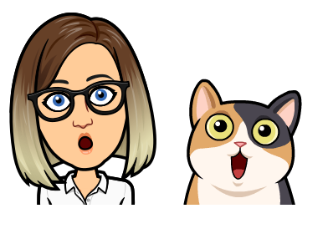
Temat dnia: Robotek
Cele:
- Rozwijanie kreatywności
i wyobraźni
- Rozpoznawanie i nazywanie podstawowych figur
- Rozwijanie ekspresji ruchowej

- Zabawa na powitanie „Taniec robota” swobodne pląsy do muzyki. Zachęcamy dzieci, aby spróbowały poruszać się jak robot.
Link do nagrania przesłany został na pocztę e-mail (Taniec robota)
- Do czego służą roboty, jak wyglądają? Wysłuchanie czytanego opowiadania
M. Ledwoń „Zjazd robotów”. Po wysłuchaniu prezentacji zapytajmy dziecko do czego są potrzebne roboty.
(do produkcji różnych przedmiotów, do produkowania żywności, do transportowania ciężkich przedmiotów, do wykonywania operacji, do utrzymywania porządku w domu, roboty-zabawki – zdalnie sterowane zabawki na baterie).
Link do nagrania przesłany został na pocztę e-mail (Robotek)
- Zabawa z sylabizowaniem „Robot mówi”: MA MA, Robot mówi: TA TA, robot mówi WA WA, robot mówi DA DA, robot mówi: PO PO. Następnie próby sylabizowania wyrazów: np. RO BOT, imię dziecka, itp.
- 4-l wykonanie ćwiczenia Karta pracy 2 nr 56 – łączenie w pary takich samych obrazków
- Figury geometryczne – zabawa szablonami w celu utrwalenia kształtu i nazw (koło, trójkąt, kwadrat, prostokąt) Układanie robotów z mozaiki geometrycznej – rozwijanie wyobraźni.
Chętne dzieci zachęcam do wykonania robota np. z kartonowego pudełka.

